考点20 流程图题
1．（2021·山东泰安）海水是一种重要资源，利用海水可制取镁等物质，某化学兴趣小组的同学设计了如下实验流程进行实验：
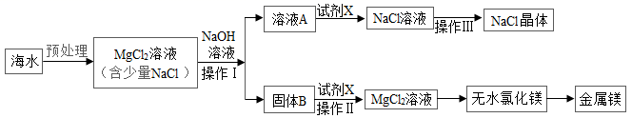
分析该流程图，下列说法错误的是（ ）
A．操作Ⅰ，操作Ⅲ都需用到的玻璃仪器是玻璃棒
B．固体B是Mg(OH)₂，试剂X是盐酸
C．加入NaOH溶液应过量，其目的是使MgCl₂完全反应
D．处理等量海水，若将NaOH溶液换成石灰乳，既能节约成本又能提高镁的产量
2．（2021·江苏连云港）回收含铜废料(主要成分为Cu)中的铜，部分实验流程如下：
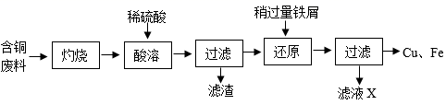
注：灼烧后得到黑色固体和残留物，残留物不溶于水和稀硫酸。
下列关于该流程的说法，错误的是
A．“灼烧”的主要目的是将Cu转变为CuO B．滤液X中的溶质为FeSO₄
C．“酸溶”和“还原”过程中发生的反应均为置换反应 D．将Cu、Fe混合物加入足量稀硫酸中，充分反应后过滤得Cu
3．（2021·四川德阳）碳酸氢钠(NaHCO₃)是发酵粉的主要成分，常用于制作糕点、馒头的发泡剂。某同学为探究发酵粉样品中NaHCO₃的质量分数，他取样品20.0g，进行如下实验探究：
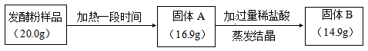
假设样品中除NaHCO₃之外的其他成分加热不发生变化，也不与盐酸反应，直接进入固体B中。下列判断正确的是
A．加热产生CO₂的质量为3.1g
B．固体A中含有Na₂CO₃的质量为7.5g
C．蒸发结晶得到的固体B中含有剩余的HCl
D．原发酵粉样品中的NaHCO₃的质量分数为84.0%
4．（2021·山东东营）海洋是人类宝贵的自然资源，海水“晒盐”和海水“制碱”体现了人类利用和改造自然的智慧，请根据粗盐“制碱”的流程图（如下图）回答问题：
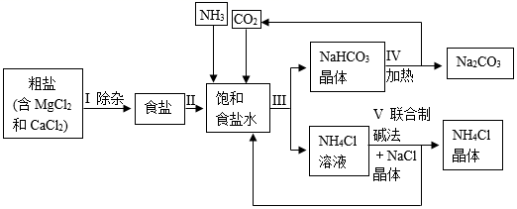
（1）步骤Ⅰ除杂中，常见的方法有两种：一是物理方法，即用NaCl溶液浸洗粗盐，溶解除去其中的可溶性杂质，则浸洗溶液应选用NaCl的______（填“饱和”或“不饱和”）溶液；二是化学方法，操作步骤依次为：加水溶解→加过量试剂①→加过量试剂②→过滤→加适量盐酸，以下试剂①②组合选用合理的是______。
A．①Ca（OH）₂ ②Na₂CO₃ B．①Na₂CO₃ ②Ca（OH）₂
C．①KOH ②Na₂CO₃ D．①NaOH ②Na₂CO₃
（2）步骤Ⅲ先向饱和食盐水中通入氨气，再通入二氧化碳，这样做的目的是______，写出步骤Ⅲ反应的化学方程式______。
（3）步骤Ⅳ发生的反应属于______反应（填基本反应类型）。
（4）我国化学家侯德榜创立的联合制碱法的优点有______。
A．无“索尔维氨碱法”中的废弃物CaCl₂生成，有利于保护环境
B．大大提高了食盐的利用率，节约了成本
C．将“制碱”与制氨生产联合起来，同时析出的NH₄Cl晶体可用作复合肥
5．（2021·云南）“垃圾是放错的资源”。碘循环工艺不仅能吸收SO₂，减少环境污染，而且还可以得到仅含一种元素的化工原料X，流程如下：
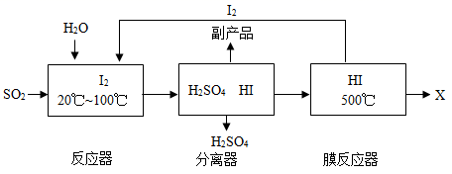
（1）流程中可循环利用的物质是___________。
（2）膜反应器中发生的是分解反应，X的化学式是___________。
（3）反应器中发生反应的化学方程式为___________。
6．（2021·江苏扬州）以某菱镁矿石（主要成分是MgCO₃，含少量MnCO₃、SiO₂）制取MgSO₄·7H₂O，流程如下：
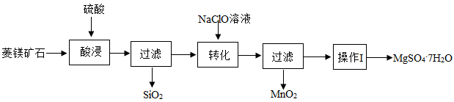
（1）“酸浸”时，为了提高浸取率，除了搅拌、提高硫酸浓度外，还可采取的措施有______（写出一种）。此时，MnCO₃发生反应的化学方程式是______。
（2）“转化”时主要反应是，氯元素反应前后化合价变化情况是______（填“升高”或“降低”）。
（3）硫酸镁溶液在不同温度下进行浓缩结晶，可得到不同的晶体：
温度/℃ | -3.9-1.8 | 1.8-48.1 | 48.1-67.5 | 67.5-200
析出晶体 | MgSO₄·12H₂O | MgSO₄·7H₂O | MgSO₄·6H₂O | MgSO₄·H₂O等
①“操作1”的具体操作是：蒸发浓缩滤液至表面有晶膜出现（此时MgSO₄溶液已饱和）、______、过滤、洗涤、低温干燥。
②“操作1”所得滤液中能分离出一种可循环使用的物质，该物质是______（填化学式）。循环使用的目的是______。
（4）已知：MgSO₄·7H₂O中镁元素质量分数为9.76%，采用热分析法测定所得MgSO₄·7H₂O样品中镁元素质量分数：
①未加热前，测得样品中镁元素质量分数略大于9.76%，可能的原因是______。
②高于900℃后，测得剩余固体中镁元素质量分数大于20%，可能的原因是______。
（5）若用100t菱镁矿石可制得246 t MgSO₄·7H₂O产品，忽略反应过程中镁元素损失，求该菱镁矿石中MgCO₃的质量分数。（写出计算过程）______。
7．（2021·江西）江西赣州被誉为“世界钨都”，钨（W）是一种重要的战略资源。下图是一种生产钨的工业流程：
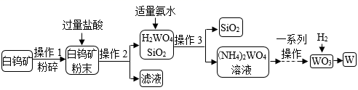
已知：白钨矿的主要成分是钨酸钙（CaWO₄），还含有CaO、SiO₂等；碳在高温条件下会与金属钨反应生成碳化钨。
（1）操作1 中粉碎白钨矿的目的是______。
（2）操作2 所得滤液中一定含有的阳离子是______、。
（3）流程中氨水（NH₃•H₂O）和H₂WO₄反应生成（NH₄）₂WO₄的化学方程式为______。
（4）用氢气还原WO₃可获得高纯度的钨，此处不宜用焦炭代替氢气的原因是______。
8．（2021·山东济宁）铝在地壳中主要以铝土矿的形式存在，铝土矿的主要成分为A1₂O₃（含有少量Fe₂O₃、SiO₂等杂质）。工业上冶炼铝的工艺流程见图：
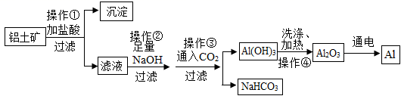
（1）铝土矿中的SiO₂不溶于水，也不与盐酸反应，操作①的目的是______。
（2）操作③得到的 受热分解生成Al₂O₃，该反应的化学方程式为______，铝土矿经过操作①~④的目的是______。
（3）在冰晶石作助熔剂条件下，高温电解A1₂O₃得到金属铝，该反应的化学方程式为______。
9．（2021·安徽）某燃煤电厂产生的固体废弃物粉煤灰中含有较多的氧化铝。从粉煤灰中提取氧化铝的工艺流程如图。
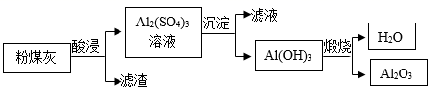
（1）“酸浸”中使用的酸是______（填字母序号）。
AHCl BH₂SO₄ CNa₂SO₄
（2）流程中涉及到的氧化物有______（写出1种即可）。
（3）“煅烧”过程发生反应的化学方程式为______，反应类型是______。
（4）该工艺的价值在于______。
10．（2021·山东潍坊）氮化硼（BN）陶瓷基复合材料在航天领域应用广泛。硼单质是制备氮化硼（BN）的原料之一，某工厂利用硼砂（主要成分为Na₂B₄O₇·10H₂O，杂质中含少量Fe³⁺）制备硼（B）单质的部分流程如下图所示：
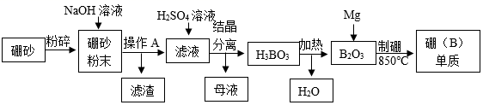
请完成下列问题：
（1）粉碎硼砂的目的是______。
（2）操作A的名称是______。
（3）滤渣的成分为______（填化学式）。
（4）写出H₃BO₃加热分解的化学方程式______。
（5）“制硼”反应的化学方程式为______。
11．（2021·山东泰安）某工厂废液中含有氯化钠、氯化铜和氯化亚铁。某课外小组要从废液中回收铜并得到铁红（主要成分Fe₂O₃），要求全过程不引入其他金属元素。设计实验方案如下图所示：
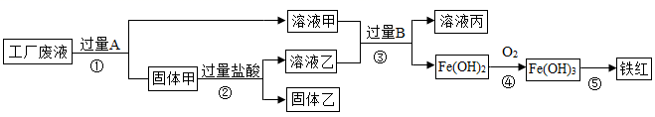
请回答下列问题：
（1）工厂废液中加入过量A反应的化学方程式为___________。
（2）用化学式表示固体甲的成分___________。
（3）溶液甲中的金属离子是___________（用离子符号表示）。
（4）完成步骤④的化学方程式：2___________。
12．（2021·四川乐山）纳米碳酸钡是一种重要的无机化工产品，某工厂用含SiO₂杂质的BaCO₃为原料制备纳米碳酸钡的工艺流程如图所示：
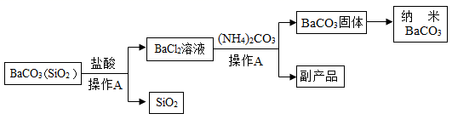
已知：SiO₂难溶于水，且不与常见的酸发生反应，回答下列问题：
(1)操作A的名称为____________。SiO₂性质稳定，但常温下易与氢氟酸反应，该反应的化学方程式为：SiO₂+4HF= X+2H₂O，则X的化学式为______________。
(2)流程中加入盐酸时发生反应的化学方程式_______________。
(3)写出副产品的用途____________。(写一条即可)
13．（2021·四川德阳）“绿色化学”是化工产生中的重要理念。下图为利用尿素工厂废气和磷酸工厂废渣(液)联合生产硫酸钙的工艺流程。
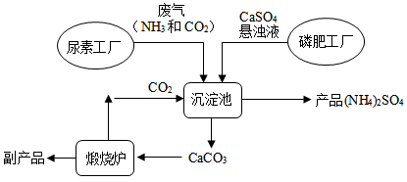
回答下列问题：
(1)副产品的化学式为______。
(2)沉淀池中发生反应的化学方程式为_____________。
(3)工艺流程中体现“绿色化学”理念的设计有_________(答一点即可)。
14．（2021·四川自贡）自贡市素有“盐都”美誉，盐化工比较发达，烧碱、纯碱、氯化铵等为其主要产品。某化工厂使用食盐和其它原料、采用侯德榜先生的联合制碱法生成纯碱。其主要化工流程如下图：
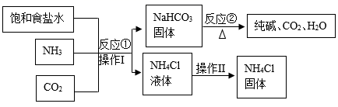
(1)操作Ⅰ的名称是___________。
(2)反应②的化学方程式为___________。
(3)从上述化工流程中看出可以循环使用的物质是___________(填化学式)。
15．（2021·重庆）重庆多地曾出现过盐井，从天然盐井中获取粗盐（含泥沙、CaCl₂、MgCl₂、Na₂SO₄等杂质）为了除去以上杂质得到精盐，小明设计如下实验。
（提示）杂质含量较少，不考虑微溶物形成沉淀
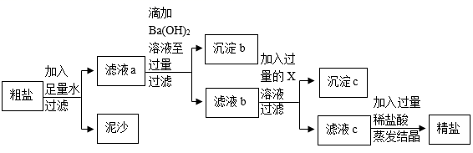
（1）过滤操作中用到的玻璃仪器有烧杯、玻璃棒和______。
（2）沉淀b所含物质为 Mg（OH）₂和______。
（3）物质X是______。
（4）滤液c中加入稀盐酸后发生中和反应的化学方程式为______。
（5）为了证明滴加的 Ba（OH）₂溶液已过量，取少许上层清液于试管中加入一种试剂即可。下列物质的溶液能达到实验目的的有______。
A．Ba（OH）₂ B．K₂CO₃ C、Na₂SO₄ D．KCl
16．（2021·重庆）某兴趣小组利用废镍材料（含有金属Ni及少量Fe、Ag）探究相关物质的性质并回收镍，设计流程如图（小部分产物略去）。
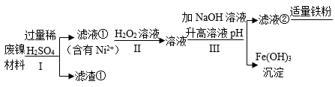
查阅资料：a．H₂O₂溶液可将Fe²⁺转化为Fe³⁺。
b．Fe³⁺ 、Ni²⁺转化为对应的氢氧化物沉淀时，溶液pH如图
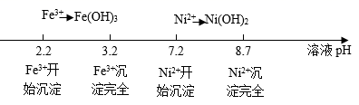
（1）步骤Ⅰ的操作为______。
（2）滤渣①的成分为______。
（3）单质Fe参与反应的化学方程式为______。（任写一个）
（4）滤液②中有Ni²⁺、无Fe³⁺，则滤液②pH可能为______ （填序号）。
A.pH=1 B．pH=2 C．pH=6 D．pH=10
（5）Ni、Fe、Ag三种金属的活动性由强到弱的顺序为______。

